26.02.2026
- Rollenverteilung
- Designer: Marcel und Julian
- Anlegen der GitHub Accounts und des Projekts
- Anlegen des Kanban Boards und Erstellen des Zielplans
- Orientierung am Game Cloverpit

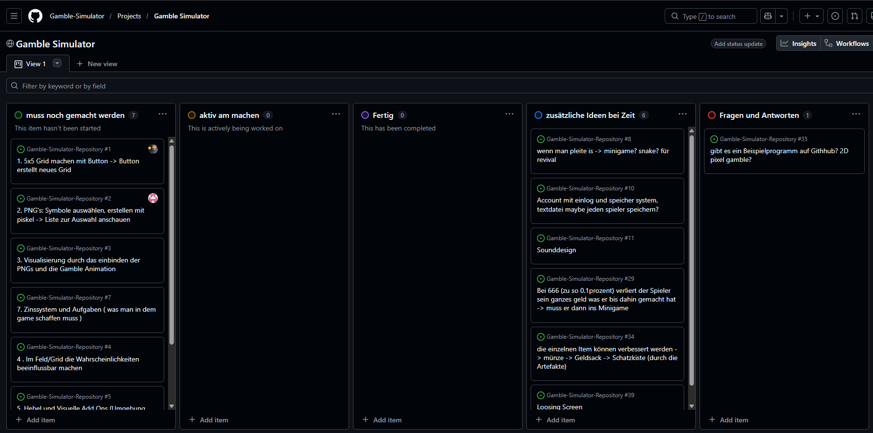

05.03.2026
- Aufschreiben aller Symbolideen und Designen in Piskel (J+M)
- Programmierung der ersten Testversionen (R+B) (Version Test 2)
- Herausfinden der Desynchronisierung von Julians PC (A)
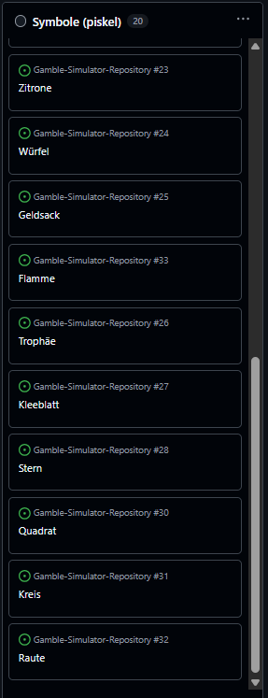
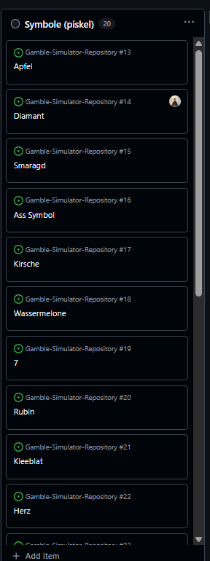

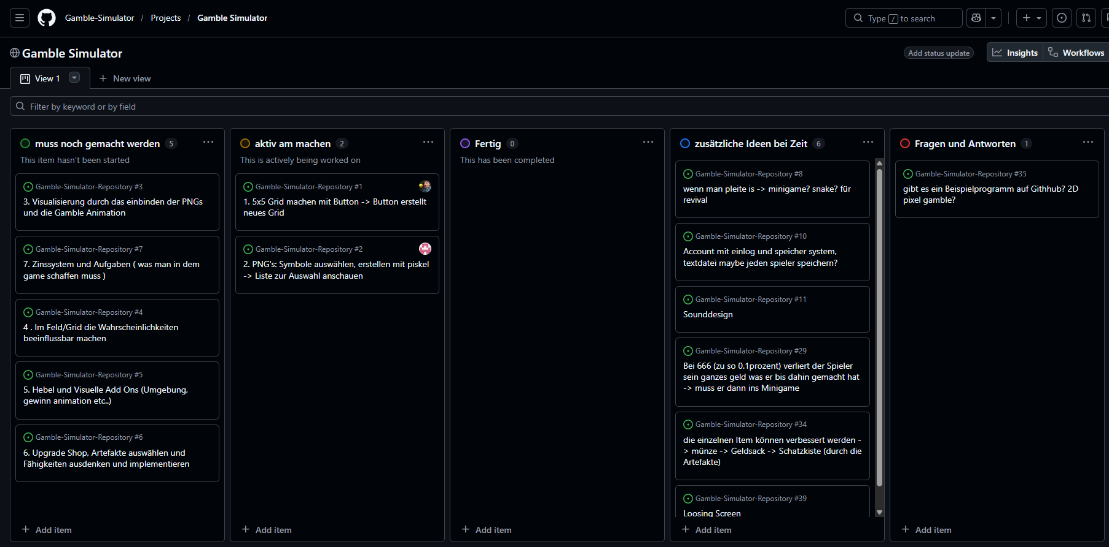

12.03.2026
- Abschließen der Symboldesigns und Einschränken auf 11 Stück (J+M)
- Verstehen des Zinssystems und Ausschließen der Nutzung (J+M)
- Zeichnung der grundsätzlichen Items (J+M)
- Implementierung des Koordinatengrids und Kümmern um die Spinanimation (B+R) (Test 2)
- Erstellen der ersten Ordner im Repository (A)

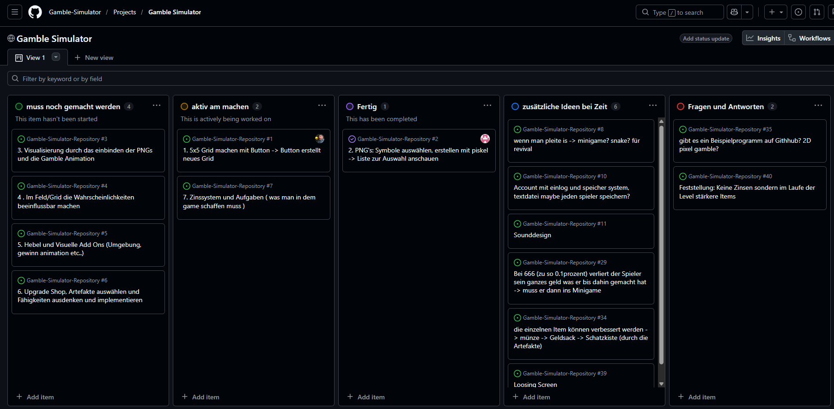

19.03.2026
- Ausfall

26.03.2026

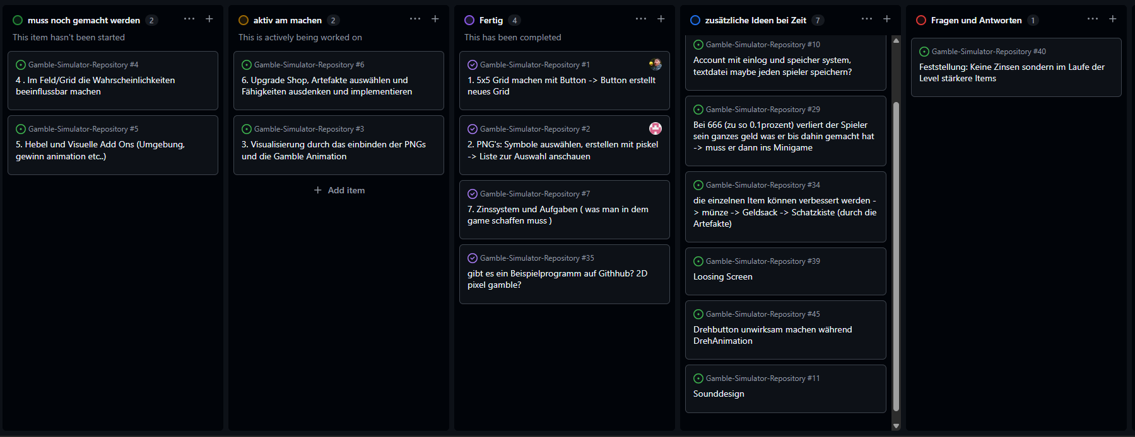
02.04.2026
- Ablegen des ersten Sprints
- Kümmern um Reduzierung der Symbole (11→7, da Balancing dann nach Cloverpit geht) (M+J)
- Umwandlung der 4 verbleibenden Symbole in Artefakte (M+J)
- Anfang Erstellung des 1280x720 Hintergrundbildes (J)
- Herausfinden des PNG-Einbindens in Tkinter (A)
- Kümmern ums Münzsystem (B)
- Kümmern ums Klassendiagramm (R)
- Verwerfen des Zinssystems aus Zeitgründen
- Unterstützung von Raphael
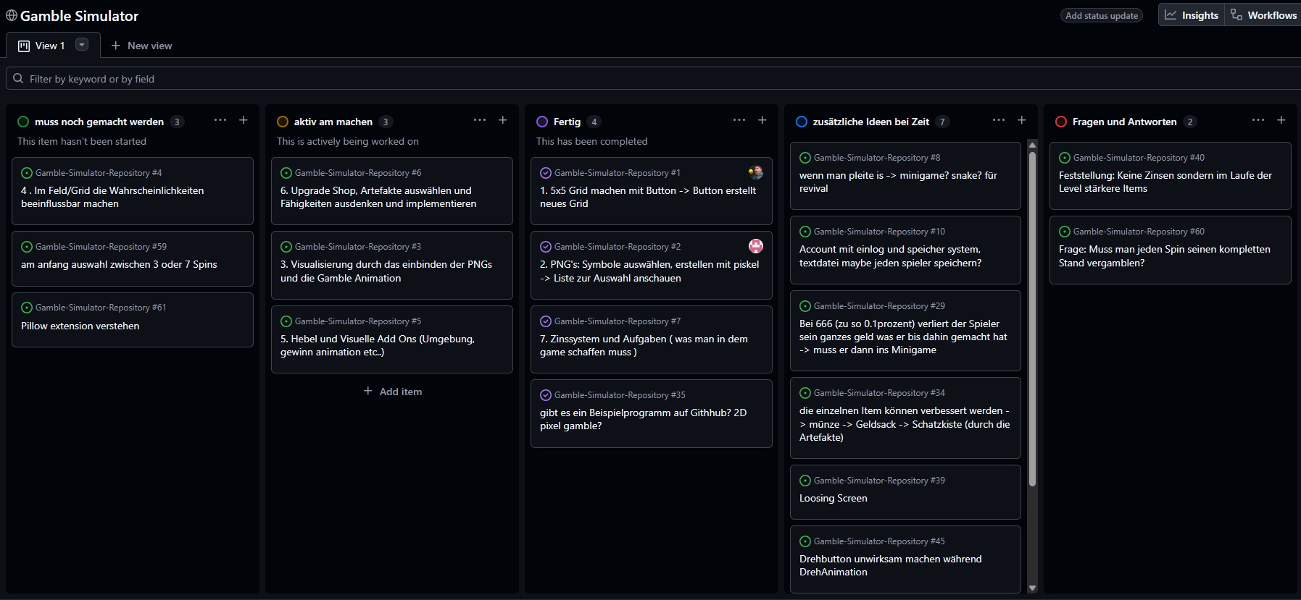

16.04.2026
- Raphael bindet das Pillow-Modul ein (Installation von Herrn Seifert, erstes Einbinden der PNGs in Tkinter)
- Ben versteht das Einzahlsystem
- Julian erstellt Hintergrundbild der Slot Machine, 1280x720 zu groß → 320x180 und dann x4
- Marcel verschiebt die 4 zusätzlichen Items in die Artefakte-Kategorie und denkt sich die Fähigkeiten aus + sucht Sounds
- Aurel dokumentiert, findet Sounddesign und sucht nach Beispielprogramm
- Michelles Gruppe stellt Beispielcode bereit für PNG-Einbindung ohne PIL-Modul

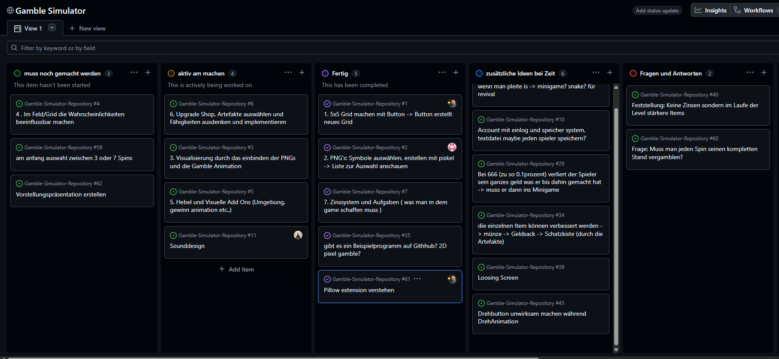

23.04.2026
- Julian arbeitet am Hintergrundbild
- Marcel sucht Sounds raus (erstellt Liste am Beispiel, arbeitet dann ab), designt Item: Warenkorb, Lautsprecher, LvL Button, Balken, Artefakte-Angebot
- Raphael probiert Bilderimport der Symbole und legt Button unter ein Bild
Skalieren → Resize-Funktion
- Ben programmiert Questsystem und Artefakte
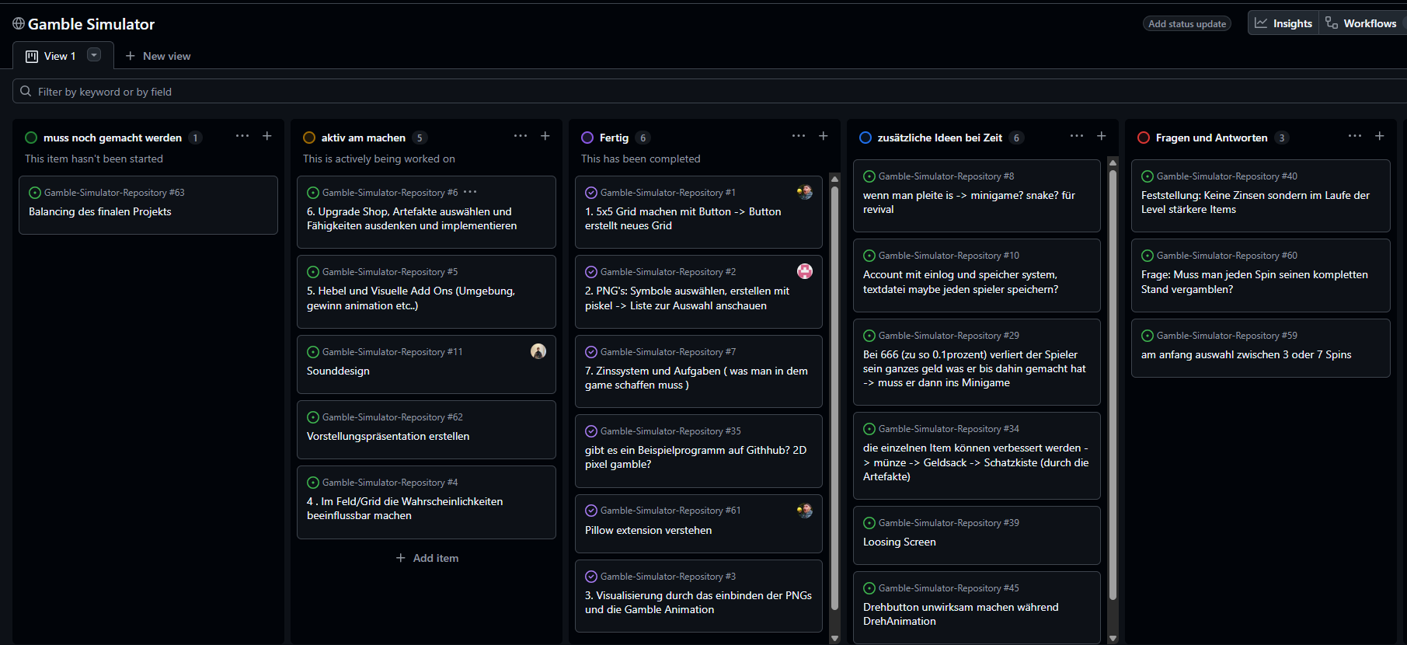
- Aurel sucht Sounds, verteilt Aufgaben, (erstellt Endpräsentation → fragt nach Vorgaben)

30.4.2026
- Marcel macht das X Symbol, Loosing Screen
- Julian macht Einzahlbalken und Button und Symbol
- Raphael legt buttons hinter bilder, setzt pngs und gamble version zusammen
- Ben Artefakte programmieren (buttons für artefakte kaufen, ticketkonto wird weniger)
- Aurel hat Hintergrundmusik, testversion für unsichtbaren canvas, dokumentieren, genaues overlay anlegen für wo was ist.

